Организация самостоятельной деятельности
детей средней группы

Конструирование по сказке
«Три медведя»

Цель: развивать самостоятельные конструктивные навыки.

Оборудование: конструкторы различного вида, игровое оборудование для создания сюжета.
Воспитатель: Щитова Юлия Владимировна

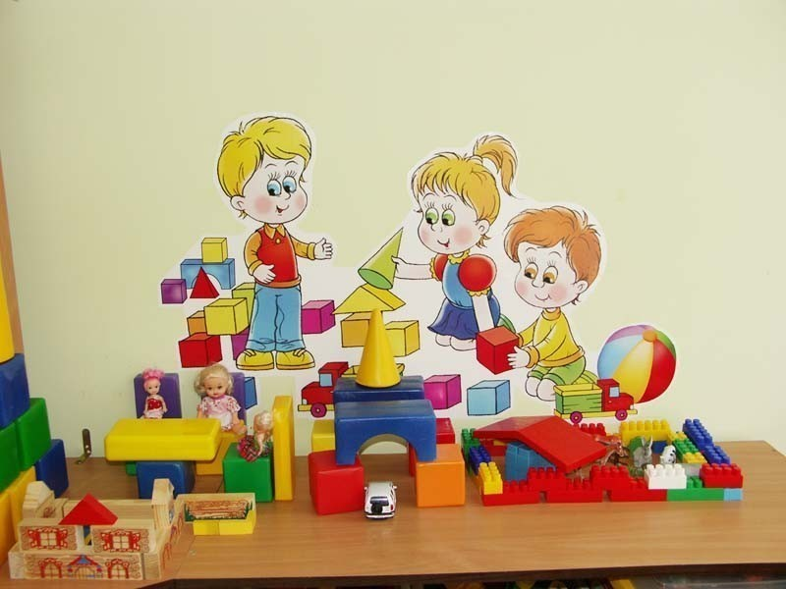

Воспитатель: Ребята, скажите, вы любите сказки?
Дети: Да.
Воспитатель: А хотите отправиться в сказку? (ответы детей). А в какую,
вы узнаете, если отгадаете загадку:
Возле леса на опушке,
Трое их живёт в избушке.
Там три стула и три кружки,
Три кровати, три подушки.
Отгадайте без подсказки,
Кто герои этой сказки?
Дети: Три медведя.
Воспитатель: Правильно, ребята! Но чтобы очутиться в сказке,
нам необходимо произнести волшебные слова:
- Крутись – вертись,
Дети в сказке – очутись!

Воспитатель: Вот мы и в сказке, но нам надо вспомнить, что же
произошло в избушке, когда медведей не было дома?
Ответы детей.
Вос-ль: Как мы можем помочь Маше, чтобы медведи на неё не
рассердились? (построить, отремонтировать новую мебель и навести порядок)
Воспитатель: Прежде, чем приступить к работе, нам надо подготовиться.

Физ. Минутка:
Молотками мы стучим,
Строить новый дом хотим.
Кто в доме будет жить?
С нами кто будет дружить?
Девочки и мальчики,
Маленькие пальчики!

Воспитатель: Ребята, вы не забыли о безопасности? Строители всегда
надевают каски и только тогда приступают к строительству (дети строят для медведей мебель, обыгрывают постройки)

Итог: Ребята, рабочий день строителей заканчивается. Вижу, с работой вы
уже справились. Как вы думаете, медведи будут рады, увидев такой порядок и
новую мебель, и на Машу не обидятся?

Вос-ль: А нам пора возвращаться домой:
Крутись-вертись,
Дети в детском саду - очутись.
Вос-ль: Вот мы и дома, нам пора возвращаться в группу и собираться на
прогулку.

